Rapport TP : Premières commandes Linux - Manipulation de fichiers et répertoires
Killian Gauchet
15/09/2024

Dans ce rapport, je vais détailler les différentes commandes Linux que j'ai utilisées pour manipuler les fichiers et répertoires, et fournir les réponses aux exercices donnés dans le TP. Toutes les commandes ont été exécutées dans un terminal Linux sur une machine virtuelle Debian.
Exercice 1 : Commandes cd, ls et pwd
- Commande man pour consulter les manuels des commandes cd, ls et pwd :
bash
man cd
man ls
man pwd
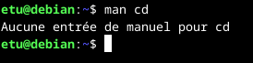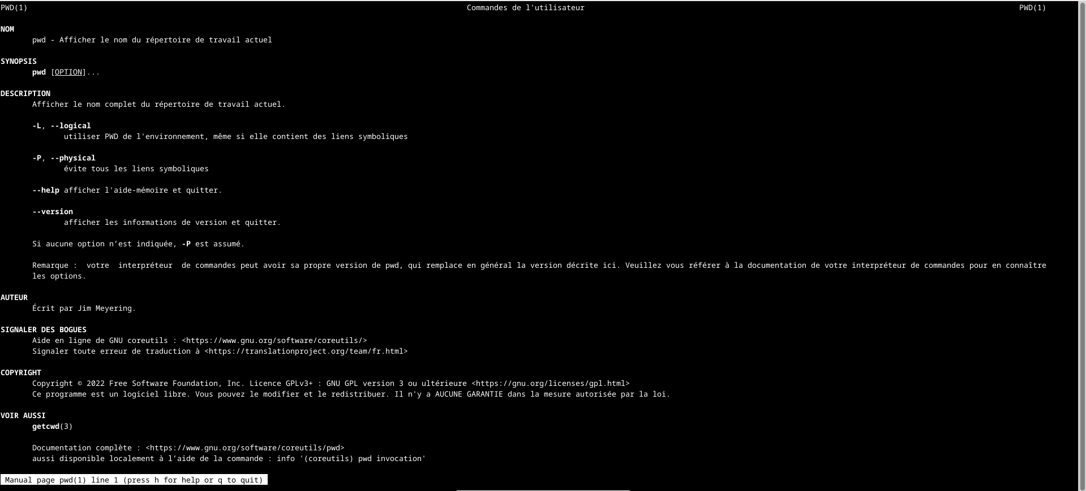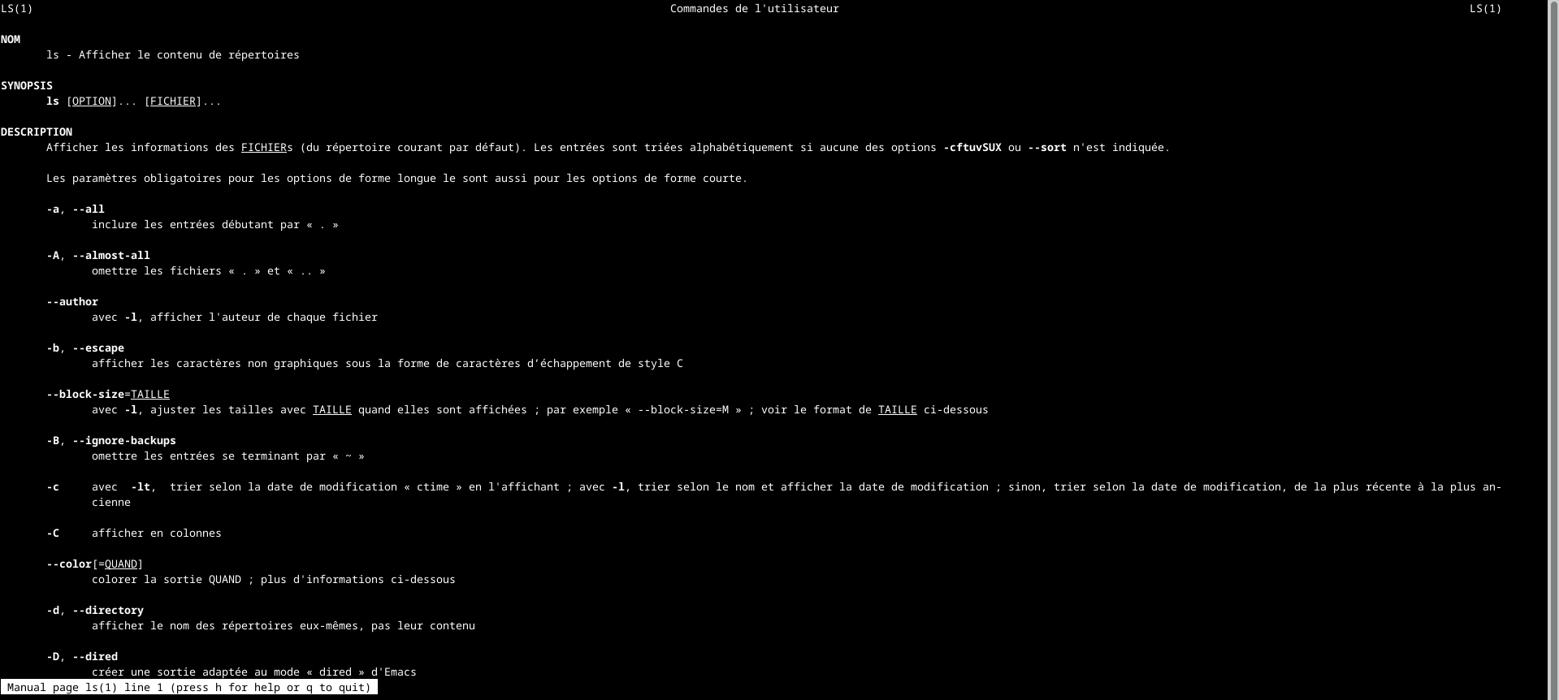

2.Chemin absolu du répertoire personnel :
/home/etu
3.Affichage du contenu avec différentes options :
ls -l
ls -al
ls -d
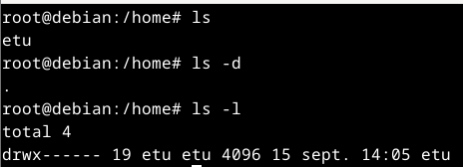
4.Changement de répertoire vers /tmp :
cd /tmp
ls ~ // ls ../home/
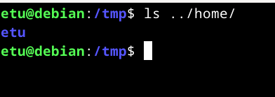
6.Déplacement dans /usr/lib avec chemin relatif :
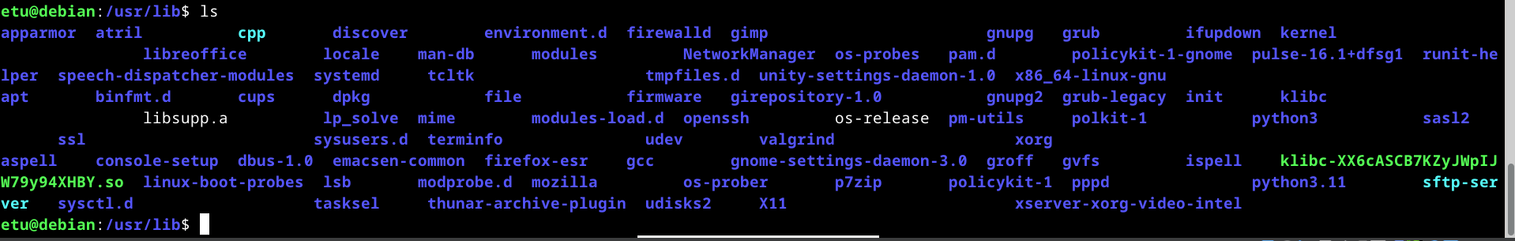

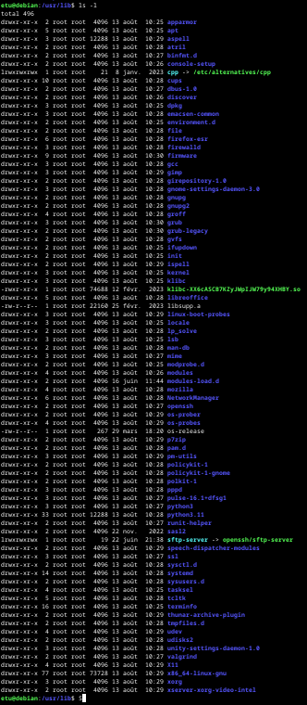

8.Retour au répertoire personnel :
cd ~

Exercice 2 : Commandes mkdir et rmdir
1.Commande man pour mkdir et rmdir :
man mkdir
man rmdir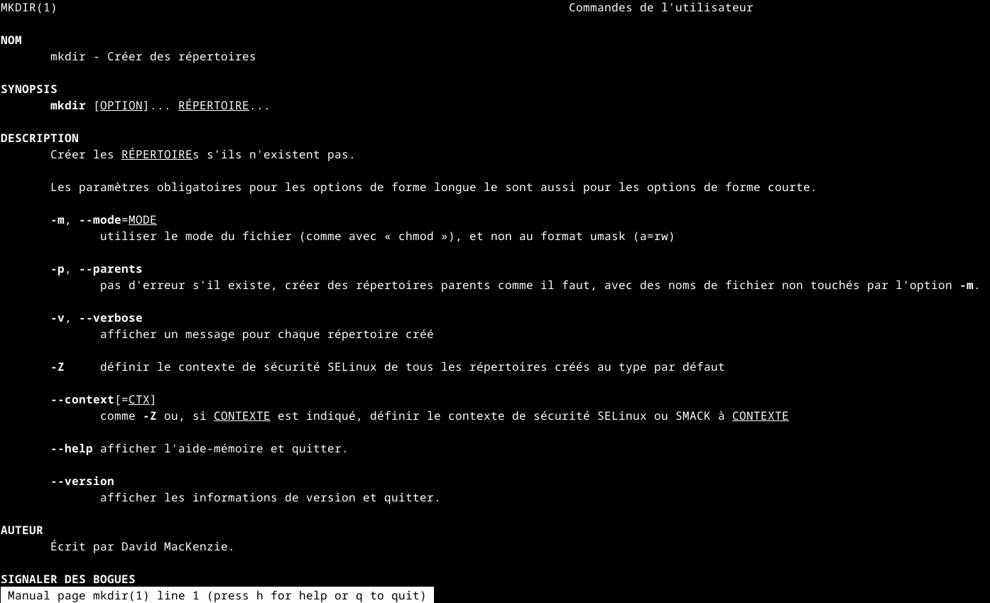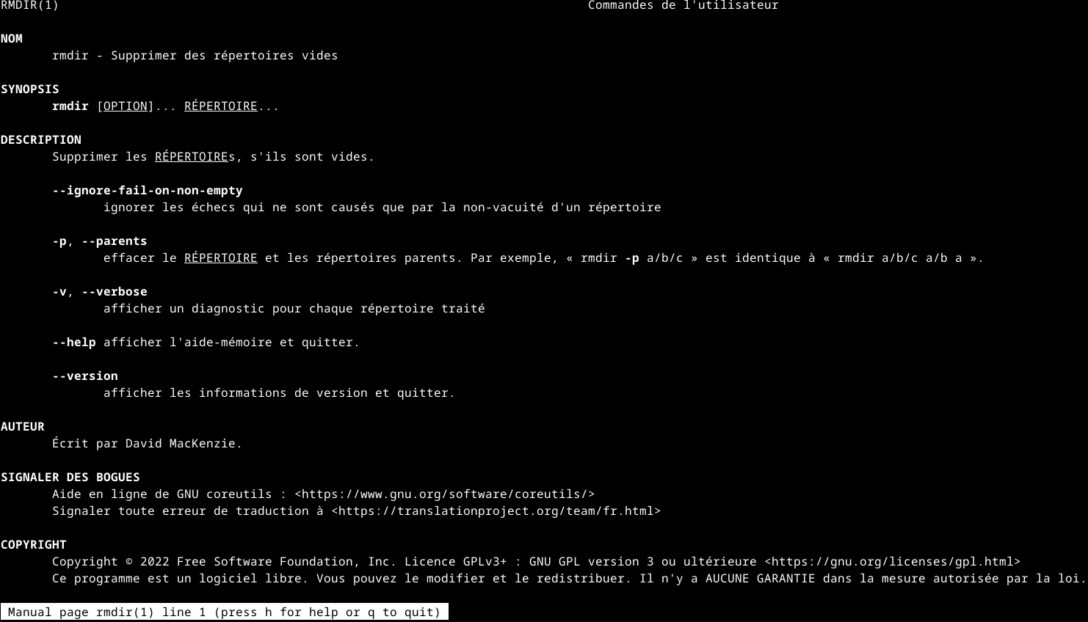

2. Création du répertoire ktal :
Mkdir ktal
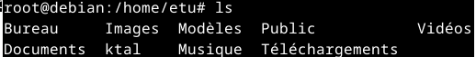
3. Création du répertoire /tmp/$USER.ktal/ktal en une seule commande :

4. Suppression du répertoire dans /tmp :

Exercice 3 : Commande cp -R
1. Commande man pour cp :
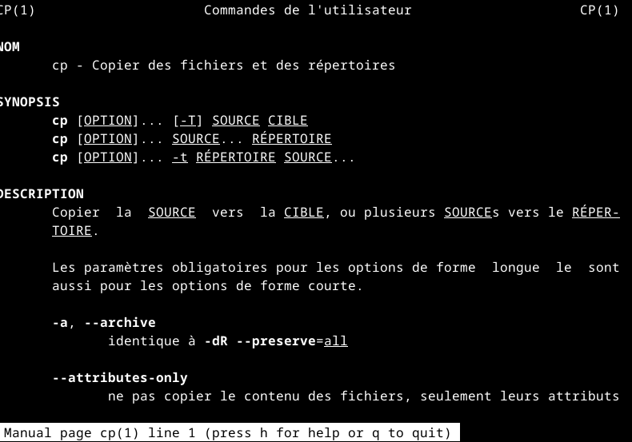
Man cp

2. Création d’un répertoire source :
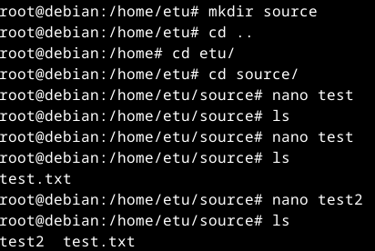
Retour au répertoire parent + mkdir cible :
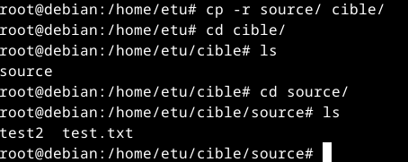
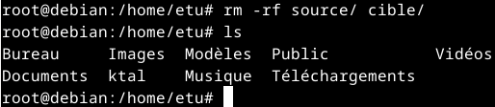
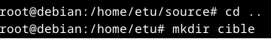

Exercice 4 :
Création du répertoire REP1 :
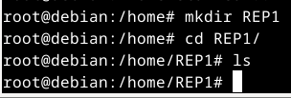

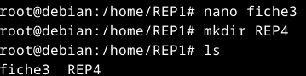
Création du fichier fich3 et du répertoire REP4 :

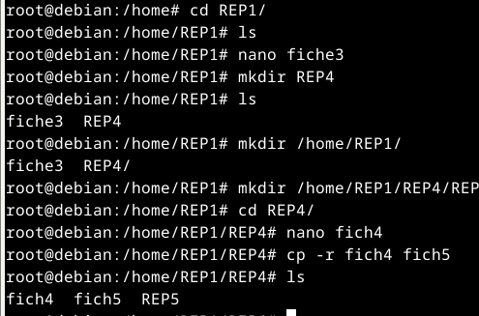
Création du fichier fich3 et du répertoire REP4 +REP5:

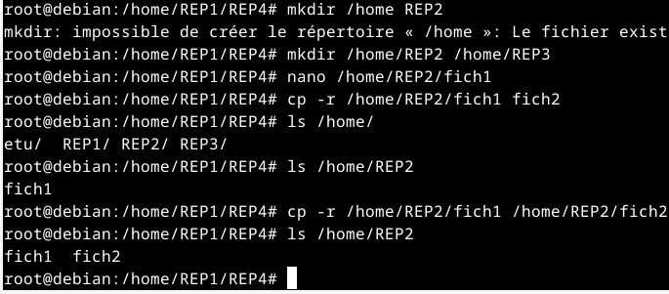
Création de REP2 et REP3 en une seule ligne depuis REP4 + copîe :
Retour au répertoire personnel et copie de fich1 dans fich6 :
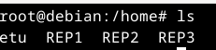

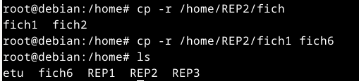

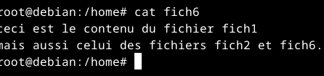
Vérification de l’arborescence + fichier :

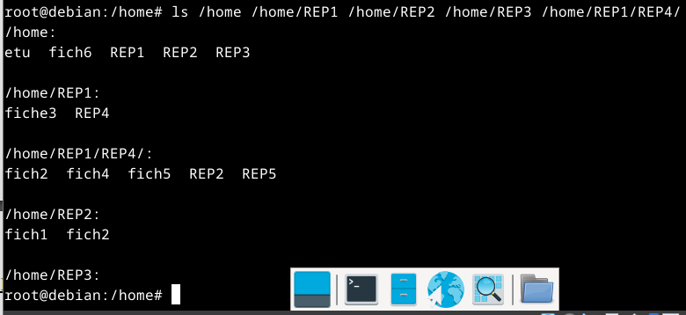

Suppression de toute l’arborescence :
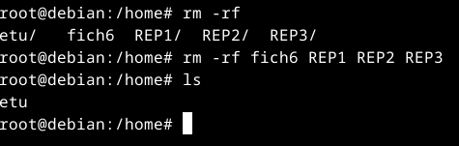

Ce rapport résume les différentes commandes utilisées et leur résultat lors du TP. J'ai appris à naviguer dans l'arborescence des fichiers, créer et supprimer des répertoires, et copier des fichiers en utilisant des commandes de base sous Linux.

